Afwijkingenbeleid deel 2 Oosterwold
Burgemeester en wethouders van de gemeente Zeewolde,

gelezen het voorstel van het team Ruimtelijke Plannen en Vergunningen d.d. 26 februari 2025;

Besluit

vast te stellen het Afwijkingenbeleid deel 2 Oosterwold

Hoofdstuk 1: Inleiding
1.1 Aanleiding
Oosterwold wordt ontwikkeld: in ontwikkeling zijn nu de gronden ten (noord)westen van de rijksweg A27 op het grondgebied van de gemeente Almere. Later volgen de gronden ten zuiden en oosten van de rijksweg A27 op grondgebied van de gemeenten Zeewolde en Almere.

De terminologie is gewijzigd van fases naar delen en deelgebieden. Dus in ontwikkeling is deel 1, met deelgebied 1a en 1b. Deel 2, met deelgebieden 2a, 2b en 2c moeten nog worden voorbereid. In figuur 1 zijn de deelgebieden opgenomen. Deel 1, is het lichtpaarse en donkerpaarse gebied en deel 2 is 3 tinten oranje.

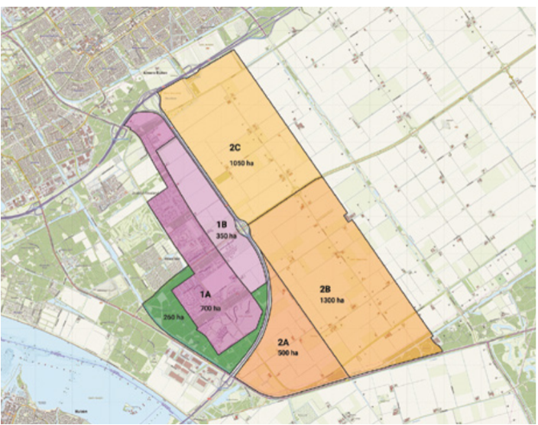
Figuur 1 | Deelgebieden Oosterwold

Voor deel 1 is de structuurvisie vertaald in het omgevingsplan van de gemeente Almere. Op basis daarvan werkt de Gebiedsorganisatie Oosterwold aan uitgifte van de gronden van het Rijksvastgoedbedrijf en de gemeente. Publiekrechtelijk is gemeente Almere degene die in dit deel de
vergunningen kan verlenen.
Deel 2 van Oosterwold is nog niet opengesteld en er is nog geen planologische-juridische ontwikkelruimte (geen omgevingsplan). Voor geheel Oosterwold is wel een intergemeentelijke structuurvisie opgesteld, waarin beleidsmatig de ontwikkelrichting is vastgelegd.

Stand van zaken ontwikkeling Oosterwold
Oosterwold wordt gefaseerd ontwikkeld. Op basis van de intergemeentelijke structuurvisie Oosterwold beslaat fase 1 het gebied ten westen van de A27 (deel 1) en eventuele ontwikkelingen binnen de Eemvallei. Zoals ook voorzien in de structuurvisie is er een evaluatie geweest en is de termijn van fase 1 (deel 1) verlengd, waardoor deel 2 nog niet is opengesteld. Er is zelfs besloten om een deel van de uitgangspunten van de structuurvisie (de programmaverdeling tussen wonen, bedrijf, voorzieningen en kantoren) te heroverwegen.

Deel 1 is nog volop in ontwikkeling. In deelgebied 1A is nog pakweg 40 hectare beschikbaar; percelen tussen uitgegeven kavels in en grotere aaneengesloten braakliggende terreinen in Veld J bijvoorbeeld. In deel 1B zijn drie grote velden van projectontwikkelaars gerealiseerd en een vierde in de verkenningsfase; deze projectontwikkelaars partijen hadden de grond reeds in eigendom voordat Oosterwold begon.
De gronden van het Rijksvastgoedbedrijf in deelgebied 1B bestrijken nog enkele honderden hectares. Voor de ontwikkeling van deelgebied 1B ontwikkelt Team Oosterwold momenteel een (her)programmering, globale gebiedspaspoorten en een planning.

De gemeenten Zeewolde en Almere worden geconfronteerd met initiatieven in deel 2. Deze initiatieven passen niet binnen de geldende omgevingsplannen van Almere en Zeewolde. Als een activiteit in strijd is met het omgevingsplan, zal de gemeente een afweging moeten maken omtrent wenselijkheid van planologische medewerking.
Het verzoek kan in het (informele) vooroverleg tussen initiatiefnemer en gemeente aan de orde komen, maar ook formeel in de vorm van een aanvraag voor een omgevingsvergunning voor een buitenplanse omgevingsplanactiviteit. Is er een formele aanvraag, dan moeten Burgemeester en wethouders afwegen of zij hieraan medewerking willen verlenen. Het gaat bij het afwijken van het omgevingsplan om een bevoegdheid en niet om een verplichting. Burgemeester en wethouders mogen de aanvraag weigeren indien medewerking ongewenst is in het licht van een evenwichtige toedeling van functies aan locaties. Het besluit moet gemotiveerd worden en er kan ook beroep op worden ingesteld.

Dit afwijkingenbeleid geeft inzicht in welke gevallen burgemeester en wethouders bereid zijn medewerking te verlenen aan een verzoek tot het afwijken van het omgevingsplan, specifiek voor ontwikkelingen in deel 2 Oosterwold. Dit beleid geeft dus invulling aan wat wordt gezien als afwijkingen binnen de mogelijkheden van een evenwichtige toedeling van functies aan locaties.
1.2 Wettelijke grondslag
Omgevingswet
De vergunningplicht voor afwijking van het omgevingsplan is vastgelegd in artikel 5.1 lid 1 onder a van de Omgevingswet. Dit is de zogenoemde omgevingsplanactiviteit.

Op grond van de Omgevingswet wordt onderscheid gemaakt tussen twee categorieën omgevingsplanactiviteiten:
In het omgevingsplan zelf kunnen regels worden opgenomen op grond waarvan kan worden afgeweken van het omgevingsplan (artikel 5.21, eerste lid Omgevingswet). We noemen dit de binnenplanse omgevingsplanactiviteit (Opa);
Daarnaast kan de vergunning worden verleend met het oog op een evenwichtige toedeling van functies aan locaties (artikel 5.21, tweede lid, Omgevingswet). Dit noemen we de buitenplanse omgevingsplanactiviteit (Bopa).
Het afwijkingenbeleid is bedoeld voor het toepassen van de tweede categorie gevallen. In dit beleid zijn voor een aantal specifieke (bouw-)activiteiten toetsingscriteria opgenomen.
1.3 Doel
Het doel van het afwijkingenbeleid is tweeledig:
Het bieden van een helder kader voor zowel burgers als de gemeente waaraan aanvragen omgevingsvergunning worden getoetst. De aanvrager heeft voorafgaand aan het indienen van een aanvraag meer duidelijkheid over de mogelijkheden.
Het bevorderen van een objectieve beoordeling en efficiëntere manier van werken, en daarmee een snellere en transparantere afhandeling van aanvragen omgevingsvergunning. Door inzichtelijk te maken hoe het college omgaat met de wettelijke bevoegdheid om van het omgevingsplan af te wijken, wordt willekeur voorkomen.
1.4 Reikwijdte
Gebied
Dit beleid wordt toegepast op de gronden in deel 2 van Oosterwold (zie figuur 1). Omdat deze gronden in twee gemeenten liggen, wordt het beleid zowel door Burgemeester en Wethouders van Zeewolde als Burgemeester en Wethouders van Almere vastgesteld en in beide gemeenten toegepast voor vergunningaanvragen om buitenplans af te wijken van het geldende omgevingsplan.

Activiteiten
Het afwijkingenbeleid is geformuleerd voor alle activiteiten die een omgevingsvergunning vereisen en andere besluiten die betrekking hebben op de fysieke leefomgeving.
1.6 Leeswijzer
In de voorgaande paragrafen zijn de aanleiding, de wettelijke grondslag, het doel en de reikwijdte van het afwijkingenbeleid beschreven. Het inhoudelijke afwijkingenbeleid is opgenomen in de hoofdstukken 2 en 3. Hoofdstuk 2 bevat de hoofdlijn van beleid en in hoofdstuk 3 is opgenomen welke activiteiten toegelaten kunnen worden inclusief de voorwaarden waaraan moet worden voldaan om binnen het afwijkingenbeleid te passen. In de bijlage zijn de voorwaarden nader gespecificeerd en zijn gehanteerde begrippen gedefinieerd.

Hoofdstuk 2: Hoofdlijn van beleid

De gemeenten Almere en Zeewolde beraden zich nog (samen met de partners in de gebiedsontwikkeling van Oosterwold, te weten het Rijksvastgoedbedrijf, de Provincie Flevoland en het Waterschap Zuiderzeeland) over het vervolg van de ontwikkeling van Oosterwold.
In beginsel is het nu al toestaan van ontwikkelingen in deel 2 van Oosterwold niet passend. Het is ook nog onvoldoende bekend of de spelregels voor ontwikkelingen in deel 2 gelijk blijven aan de spelregels in deel 1.
Integrale en gezamenlijke besluitvorming met de samenwerkende partners over openstelling, fasering, ruimtelijke samenhang, technische bereikbaarheid en uitvoerbaarheid, kostenverhaal, programmering en planologisch kader van deel 2 dient in beginsel afgewacht te worden.
Slechts in enkele gevallen kan meegewerkt worden aan afwijking. Het gaat dan om gevallen die relatief solitair ontwikkeld kunnen worden en waarbij geen of slechts een zeer beperkte ontwikkeling van bebouwing is voorzien. In hoofdstuk 3 zijn deze activiteiten weergegeven.

Hoofdstuk 3: Activiteiten waarvoor afwijking mogelijk is

Voor de volgende activiteiten kan vooruitlopend op de openstelling van deel 2 Oosterwold al meegewerkt worden:
Activiteiten ten behoeve van de (her)inrichting van openbare ruimte.
Activiteiten ten behoeve van nutsvoorzieningen.
Activiteiten ten behoeve van natuurontwikkeling op basis van het programma Nieuwe Natuur van de provincie Flevoland in de vorm van één of meerdere landschapskavel(s)1
Activiteiten ten behoeve van duurzame energievoorzieningen op basis van het Regionale energiestrategie (afgekorte naam: RES 1.0) in combinatie met de Notitie Experimentenkader Grootschalige Batterijopslag Flevoland van de provincie Flevoland.
Voor alle activiteiten geldt dat altijd voldaan moet worden aan een evenwichtige toedeling van functies aan locaties.

Aldus vastgesteld in de vergadering van burgemeester en wethouders van de gemeente Zeewolde op 4 maart 2025.

Zeewolde,

Burgemeester en Wethouders voornoemd,

de secretaris,
K.C. Hamstra

de burgemeester,
A.M. Harmsma

1Een landschapskavel zoals bedoeld in de Intergemeentelijke Structuurvisie Oosterwold.

